

Istituto per la
Cooperazione allo
Sviluppo
di Alessandria

Corso di formazione

AVVICINARSI ALLA ROMANIA – II FASE

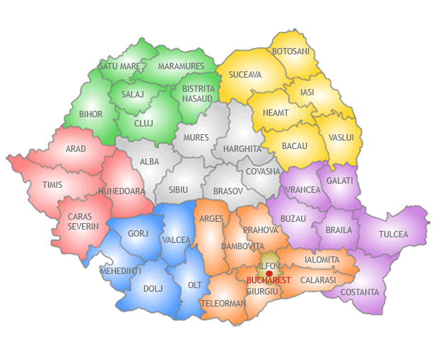

DAL CROLLO DEL COMUNISMO AL FENOMENO DELLA DELOCALIZZAZIONE IN ROMANIA
Michele Nardelli
Presidente Forum trentino per la Pace e i diritti umani e collaboratore dell’Osservatorio Balcani e Caucaso

VENERDÌ 26 NOVEMBRE 2010 ORE 16.00- 18.00

Museo Etnografico "C'era una Volta"

Piazza della Gambarina - Alessandria

ISTITUTO PER LA COOPERAZIONE ALLO SVILUPPO
Via Verona 17 – 15121 Alessandria – Tel. 0131 232640 Fax 0131 235497 icsal@tin.it www.icsal.it

